**OA Y CONTENIDOS CONCEPTUALES**

|  |  |
| --- | --- |
| **CURSO** | Sexto básico |
| **SEMANA** | Del 01 hasta el 05 de Junio. (Semana 9) |
| **ASIGNATURA** | Inglés |
| **PROFESOR** | Constanza Caneo Zamora |

|  |  |
| --- | --- |
| **OBJETIVO (S) DE APRENDIZAJE** | **OBJETIVO (S) DE LA CLASE** |
| **OA 5** Leer y Demostrar comprensión de textos adaptados y auténticos simples, no literarios, que contengan palabras de uso frecuente, familias de palabras. | * To apply all the contents presented in unit 1 through an English Worksheet. |
| **CONTENIDO** | **HABILIDADES** |
| * **Vocabulario comida** * **Like and Don´t like** * **Comida Saludable y No Saludable.** | * **Reconocer** * **Demostrar** * **Aplicar** * **Recordar** |

**Indicaciones**

* Estimado estudiante en esta clase repasaremos los contenidos de toda la Unidad 1: “Food and Health” (Vocabulario de la comida, uso del like y don’t like, comida saludable y No saludable)
* Para realizar esta guía de trabajo puedes utilizar el material entregado en semanas previas (Vocabulario de comida, uso del like y don´t like)

* Recuerda que todas las guías serán evaluadas ya sea con una evaluación formativa o directa al libro.
* No olvides que si tienes alguna dificultad o duda puedes escribir a mi correo o Whatssap: [**constanza.caneo@colegio-patriciomekis.cl**](mailto:constanza.caneo@colegio-patriciomekis.cl) **o +56972353456.**

**ENGLISH WORKSHEET**

**6th   GRADE OF PRIMARY SCHOOL**

|  |  |  |
| --- | --- | --- |
| **Student Name** |  | **Grade:** 6th grade |
| **Date:** Week 9 |
| **Unit: 1** | *“Food and Health”* | |

1. **Read the text and identify the words from the boxes. Underline the words in the text. (Lee el texto, identifica las palabras que se presentan en los cuadrados y luego subraya las palabras dentro del texto.) *(Reconocer, Demostrar)***

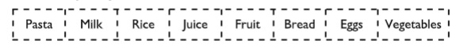

All around the world people like different foods, at different times of the day. In my country we like to eat a lot of fruit in the morning. Making bread is one of my favorite activities, just as long as I have some milk and eggs in the refrigerator. My mother tells me to eat all my vegetables, but I would rather have some pasta or rice with eggs, yum. Waters is essential for our body. I drink two litters a day, but also love pineapple juice.

1. **Answer the following questions according with your personal Information: (Responde las siguientes preguntas de acuerdo a tu información personal)**
2. **What Food do you eat in the morning?** (¿Qué alimentos comes en la mañana?)

In the morning, I eat ______________________________________________

1. **What fruits do you eat?** (¿Qué frutas comes?)

I eat _____________________________________________________________

1. **Write each food according with the image. (Escribe el nombre correcto de cada alimento de acuerdo a la imagen) *(Recordar, Reconocer)***

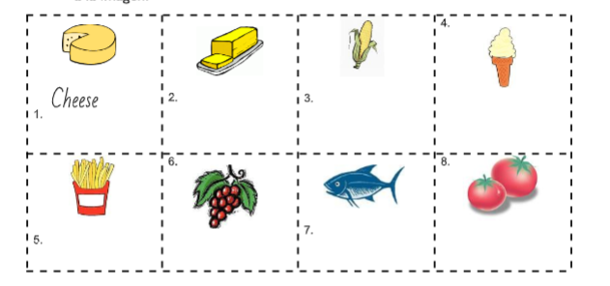

1. **Classify the foods that you like and dislike in the chart. Use the vocabulary from the previous exercise. (Clasifica la comida que te gusta y la que no te gusta. Usa el vocabulario del ejercicio 3 ) *(Aplicar)***

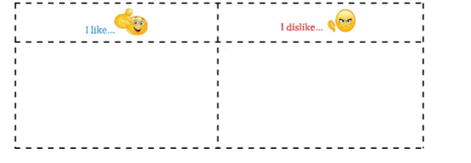

**HOMEWORK**

1. **Look at the following healthy pyramid (Mira la siguiente pirámide alimenticia)**

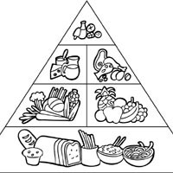

1. **Create your own Healthy Food Piramyd . Use the vocabulary presented in previous class. Include three healthy food foch part. Use the example presented before.**

***(Crea tu propia piramide alimenticia, usa el vocabulario entregado en semanas anteriores si no lo tienes trata de ocupar un diccionario, Incluye dentro de tu pirámide tres alimentos saludables para cada parte. Apoyate del ejemplo presentado. Además realiza esta actividad en tu cuaderno de inglés. Puedes pegar recortes o bien dibujar. Pero no olvides poner los nombres de cada alimento.***

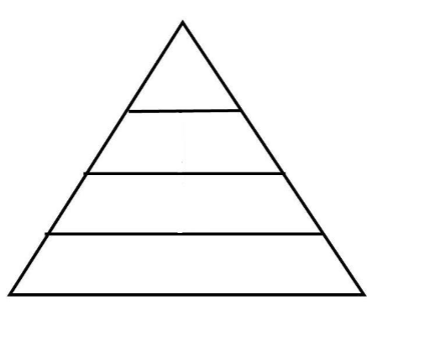

**Estimado estudiante:**

Como docente confío en tu honestidad y necesito que utilices esta hoja al final de haber realizado tus ejercicios, ya que te entrego el solucionario con la finalidad que compares tu respuesta.

Si tienes todo bien Felicitaciones, Si te equivocaste conocerás donde estuvo tu error. Felicitaciones por tu honestidad, Tú eres capaz, Ten presente que de los errores se aprende. ☺

**Solucionario: Guía de Trabajo**

All around the world people like different foods, at different times of the day. In my country we like to eat a lot of fruit in the morning. Making bread is one of my favorite activities, just as long as I have some milk and eggs in the refrigerator. My mother tells me to eat all my vegetables, but I would rather have some pasta or rice with eggs, yum. Waters is essential for our body. I drink two litters a day, but also love pineapple juice.

1. **Posibles respuestas:**

- In the morning, I eat cereal with milk and a cheese sandwich

- I eat apple, banana, grapes, and watermelon.

**III. Write each food according with the image.**

|  |  |  |  |
| --- | --- | --- | --- |
| **Cheese** | **Butter** | **Corn** | **Ice cream** |
| **French Fries** | **Grapes** | **Fish** | **tomatoes** |